

Manual de Despliegue Web SaludTIntegra

Contenido

Manual de Despliegue Web SaludTIntegra 1

Evolución del documento 3

Consideraciones 4

Requisitos previos 4

Pasos para el Despliegue 4

Recursos de instalación 4

Creando la Aplicación en IIS 5

Probando la aplicación Instalada 12

|  |  |  |  |  |  |
| --- | --- | --- | --- | --- | --- |
| Evolución del documento | | | | | |
| **Versión** | **Nro. de revisión** | **Preparado por** | **Revisado por** | **Estado** | **Observaciones** |
| 1.0 | 1 | Víctor Coronado |  |  |  |
| 1.1 | 2 |  |  |  |  |
| 1.0 | 3 |  |  |  |  |
| 1.2 | 4 |  |  |  |  |
| 1.2 | 5 |  |  |  |  |
| 1.3 | 6 |  |  |  |  |

# Consideraciones

Este producto es una página web que permite consultar Run a Portal (Visor), mediante una incrustación del mismo sitio, además tiene persistencia propia donde se almacenan los roles y los usuarios del sistema, donde mediante un mantenedor las entidades contratantes podrán crear usuarios con Roles de Administrador, Usuario (usuario normal del sistema, permite visualizar los datos de Visor, pero no administrar usuarios) y Auditor quien cumple el mismo rol de Usuario con la diferencia que pueden Imprimir las atenciones de los pacientes consultados.

# Requisitos previos

* Internet Information Server 7+
* Extensión URL Rewrite para Internet Information Server.

Descargar de <https://www.iis.net/downloads/microsoft/url-rewrite>

# Pasos para el Despliegue

## Recursos de instalación

Debe contar con la carpeta **dist** que fue proporcionada por Configuration Manager, dicha carpeta debe ser copiada en el disco físico del servidor donde se instalará el sitio web.

## Creando la Aplicación en IIS

1. Abrir Internet Information Server, en el sitio por defecto (o bien en el que esté definido en la infraestructura), hacer click con el botón derecho del mouse y seleccionar la opción “Agregar aplicación”.

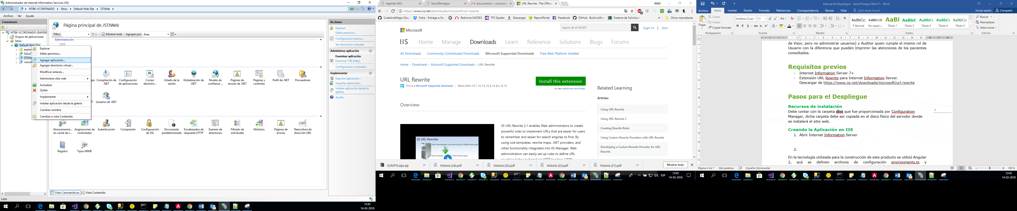

1. En la pantalla siguiente debe ingresar los siguientes datos:
   1. Alias: corresponde al nombre del alias del sitio web. En este caso práctico le colocaré STIWebDev.
   2. Grupo de Aplicaciones: dejar el grupo por defecto si es que es framework 4 o superior, de todas maneras este apartado queda de acuerdo a las políticas de Operaciones.
   3. Ruta de acceso física: en este apartado se debe pinchar en los 3 puntos para explorar la unidad y seleccionar la carpeta **dist** que fue copiada en el servidor.

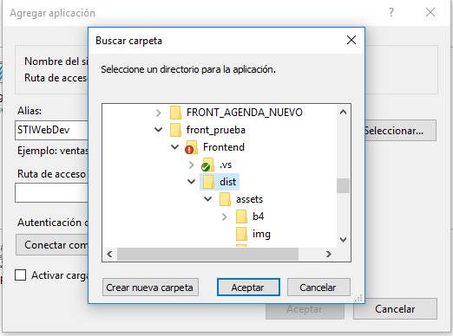

Debería quedar como a continuación…

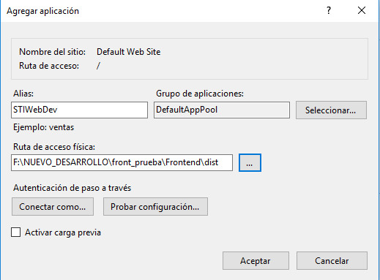

* 1. Presione en el botón **Aceptar.**

1. Terminada la configuración en Internet information server, exploramos la carpeta **dist** que se encuentra físicamente en el servidor, antes de continuar debemos contar con un editor de texto como **Notepad++** o similar, que permita realizar cambios en los archivos de la carpeta mencionada anteriormente.
2. Ubicar el archivo **web.config** que se encuentra en la entrega carpeta (**ArchivosAdicionales**) y copiarlo a la carpeta **dist**, este archivo contiene la configuración necesaria para **URL Rewrite**.
3. Procedemos luego a abrir el archivo **index.html** con el editor de texto mencionado en el punto 3, deberíamos ver algo como esto…



Posteriormente ubicamos el tag **<script type="text/javascript" src="inline.318b50c57b4eba3d437b.bundle.js"></script><script type="text/javascript" src="polyfills.1457c99db4b6dba06e8d.bundle.js"></script><script type="text/javascript" src="main.418d73c51a1cddefe4c0.bundle.js"></script>**

Puede que cambien los nombres de archivos, pero lo importante es modificar lo destacado en amarillo anteponiendo el nombre de la aplicación creada en el Titulo “Creando la aplicación en IIS” del presente documento, para los efectos del presente manual mi aplicación la denominé **STIWebDev** por lo tanto las líneas mencionadas en el punto anterior deberían quedar como esto…

**<script type="text/javascript" src=" STIWebDev**/**inline.318b50c57b4eba3d437b.bundle.js"></script><script type="text/javascript" src=" STIWebDev**/**polyfills.1457c99db4b6dba06e8d.bundle.js"></script><script type="text/javascript" src=" STIWebDev**/**main.418d73c51a1cddefe4c0.bundle.js"></script>**

**Acto seguido guardamos los cambios en el archivo.**

1. Procedemos luego a abrir el archivo que comienza con **main.** En el caso de este ejemplo práctico se trata de **“main.418d73c51a1cddefe4c0.bundle.js”,** con el mismo editor de texto mencionado en el punto 3 del presente documento, deberíamos ver algo como esto…



Vamos a utilizar la herramienta de reemplazo de elementos del archivo, en el caso del editor Notepad++ pinchamos en “Search” y luego en “Replace…”, se abrirá la ventana de reemplazo, tal como muestra la imagen…

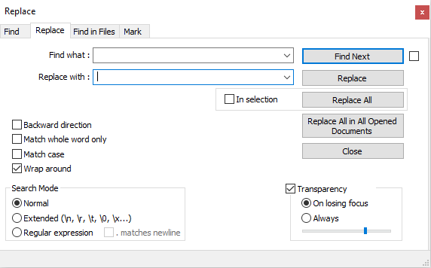

En la casilla **Find what** debe ingresar **assets/img/logo.png**  tal cual, luego en la casilla **Replace with** debe ingresar lo siguiente **STIWebDev/assets/img/logo.png** donde lo destacado en amarillo corresponde al nombre del sitio creado en el **punto 2 del presente documento.**

Debe asegurarse que el check **Match case** se encuentre tickeado y de **borrar todos los espacios al final y al inicio del texto**..

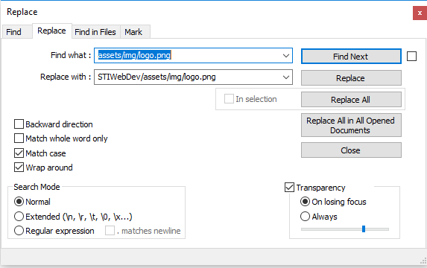

Luego presiona el botón **Replace All**

Si todo sale correcto, entonces debe haber reemplazado 2 coincidencias, tal como muestra la imagen..

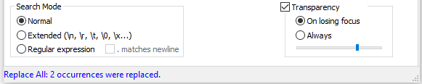

En la casilla **Find what** debe ingresar **assets/img/logorayen.png**  tal cual, luego en la casilla **Replace with** debe ingresar lo siguiente **STIWebDev/assets/img/logorayen.png** donde lo destacado en amarillo corresponde al nombre del sitio creado en el **punto 2 del presente documento.**

Debe asegurarse que el check **Match case** se encuentre tickeado y de **borrar todos los espacios al final y al inicio del texto**..



Luego presiona el botón **Replace All**

Si todo sale correcto, entonces debe haber reemplazado 2 coincidencias, tal como muestra la imagen.



Vamos a realizar la misma operación en este mismo archivo, esta vez con los siguientes parámetros…

En la casilla **Find what** debe ingresar [**http://172.16.0.241/Saludteintegra.webapi/api/**](http://172.16.0.241/Saludteintegra.webapi/api/)tal cual, luego en la casilla **Replace with** debe ingresar la url de la api que fue publicada y documentada en el archivo “**Manual de Despliegue - SaludTIntegra Web Api V1.docx**”, para efectos prácticos yo colocaré la misma Api, la pantalla de reemplazo debería quedar como la imagen siguiente…

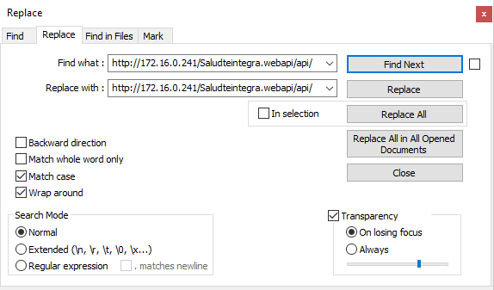

Debe asegurarse que el check **Match case** se encuentre tickeado y de **borrar todos los espacios al final y al inicio del texto**..

Luego presiona el botón **Replace All**

Si todo sale correcto, entonces debe haber reemplazado 3 coincidencias, tal como muestra la imagen..

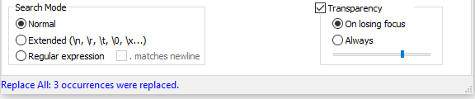

Volvemos a repetir reemplazo de texto en el archivo, ahora lo haremos con la cadena de texto [**http://127.0.0.1:8887/app/#**](http://127.0.0.1:8887/app/), esta cadena de texto corresponde a la **url del sitio Visor entregado con anterioridad**, por ejemplo, si el sitio visor fue publicado en [**https://sitiovisor**](https://sitiovisor)**,** entonces acá debería ir [**https://sitiovisor/app/#**](https://sitiovisor/app/), quedando la pantalla de reemplazo de Notepad++ de la siguiente forma (para efectos prácticos utilizaré la misma url de reemplazo)…

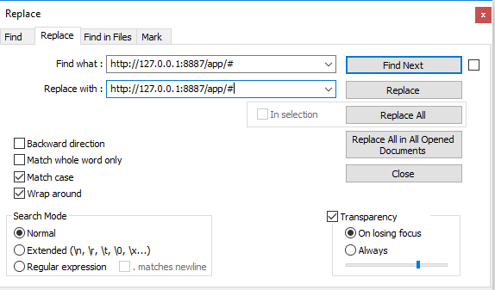

Debe asegurarse que el check **Match case** se encuentre tickeado y de **borrar todos los espacios al final y al inicio del texto**..

Luego presiona el botón **Replace All**

Si todo sale correcto, entonces debe haber reemplazado 2 coincidencias, tal como muestra la imagen...

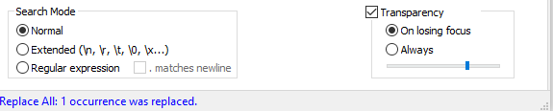

Realizada las operaciones anteriores procedemos a guardar el archivo (reemplazando el anterior).

## Probando la aplicación Instalada

Luego de haber realizado los pasos anteriores, procedemos a abrir un explorador (Chrome) y digitamos la url de publicación, en el caso del presente ejemplo es [**http://172.16.0.241/STIWeb/**](http://172.16.0.241/STIWeb/) luego presionamos enter, de haber quedado bien la publicación debería levantarse la ventana de login..

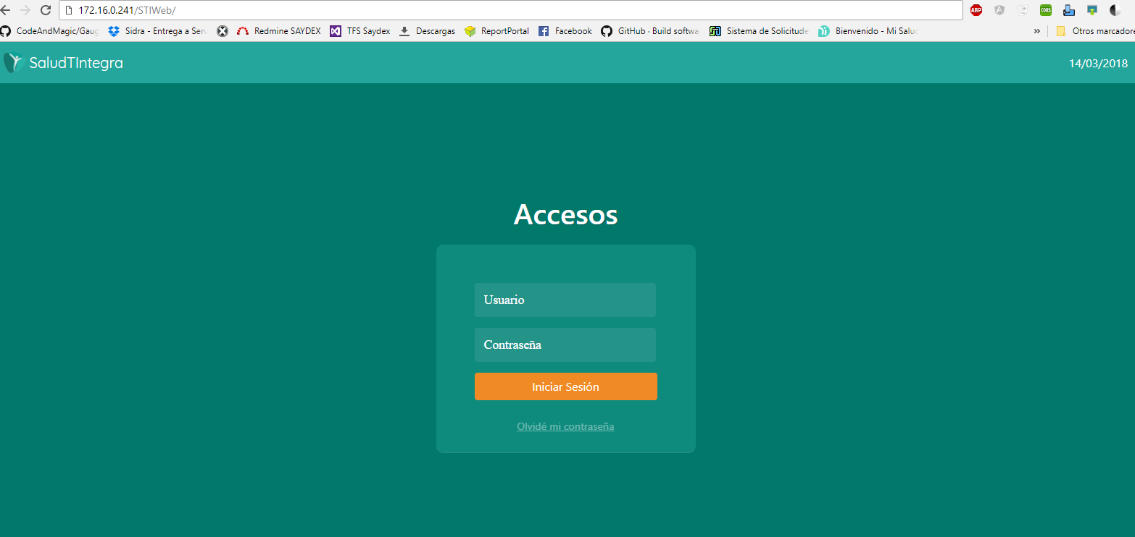

Podemos probar ingresado el nombre de usuario vcoronado y la password 1234567, luego presionar el botón “Iniciasr Sesión”. Esto nos llevará a la página de Perfil del usuario logueado…

